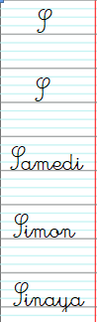

7 fois

7 fois

3 fois

3 fois

3 fois